成都高新区高2013届2012年第12学月统一检测
理综生物
（考试时间：12月7日上午9:00-11:30 总分90分）
本试卷分选择题和非选择题两部分。第一卷（选择题），第二卷（非选择题），满分90分。
注意事项：
- 答题前，务必将自己的姓名、准考证号填写在答题卡规定的位置上。
- 答非选择题时，必须使用2B铅笔将答题卡上对应题目的答案标号涂黑，如需改动，用橡皮擦擦干净后，再选涂其它答案标号。
- 答非选择题时，必须使用0.5毫米黑色签字笔，将答案书写在答题卡规定的位置上。
- 所有题目必须在答题卡上作答，在试题卷上答题无效。
- 考试结束后，只将答题卡交回。
第Ⅰ卷（选择题，共42分）
一、选择题（本卷共7小题，每题6分）下列各题给出的四个选项中只有一个选项符合题意。
1．在生物技术实践实际操作中，接种时若不进行严格无菌操作对实验结果影响最大的一项是（ ）
A．将醋酸菌液接种在刚酿好的果酒中
B．将少许干酵母加入到新鲜的葡萄汁中
C．将转基因植物叶片接种到无菌培养基上
D．将土壤浸出液涂布在无菌的选择培养基上
2．下图表示人体内干细胞的增殖分化。下列有关叙述正确的是( )
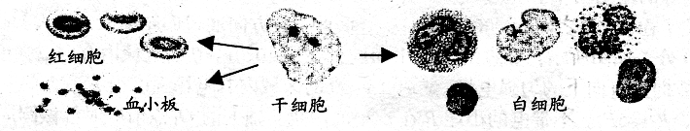
A．干细胞与白细胞的基因型不同，因此合成的mRNA和蛋白质种类也不相同
B．血小板和红细胞内遗传信息的流动方向是DNA→DNA→RNA→蛋白质
C．图示所有的细胞中，干细胞不仅具有较强的分裂能力，而且分裂周期也较短
D．白细胞能够穿过血管壁去吞噬病菌，这是因为细胞膜的选择透过性
3．根据下表所列出的相关实验操作，预期结果合理的是( )
4．新近发现的一种被称为NDM-1的超级细菌，对所有抗生素都具有抗药性，由此对人类医学提出了严峻的挑战。下列有关NDM-1的叙述，正确的是( )
选项 | 实验操作 | 预期结果
A | 用两种不同浓度的2，4－D溶液分别处理玫瑰插条形态学下端，观察并比较扦插后的生根数 | 低浓度2，4－D溶液的插条生根数总是更多
B | 在盛有等量过氧化氢溶液的甲、乙两支试管中，分别加入2滴新鲜肝脏研磨液和氯化铁溶液后振荡 | 甲、乙两支试管中都能观察到气泡产生，甲较乙明显
C | 用³²P标记的噬菌体感染不含³²P标记的大肠杆菌，检测子代噬菌体的放射性 | 带有放射性³²P标记的个体在子代噬菌体中所占比例高
D | 将洋葱表皮分别置于质量浓度为0.2 g/mL和 0.3 g/mL蔗糖溶液中，观察并比较细胞质壁分离的情况 | 0.2 g/mL蔗糖溶液中洋葱表皮细胞质壁分离现象更明显
A．超级细菌的细胞壁可用纤维素酶和果胶酶除去，且不影响其生理活性
B．人体感染超级细菌后会通过浆细胞识别NDM—1并产生相应的抗体
C．NDM—1的超级抗药性是滥用抗生素导致细菌产生多种抗药性突变的结果
D．超级细菌通过细胞分裂产生后代过程中，要进行DNA的复制和基因的表达
5．下图表示乙型流感病毒在人体细胞中的一些变化以及相关反应，①-⑤代表相关生理过程。有关叙述不正确的是( )
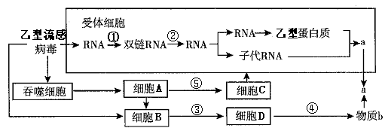
A．图中合成a 所需原料、场所和能量等都是由宿主细胞提供的
B．图中过程①和②都需要逆转录酶的催化才能顺利进行
C．图中细胞A和细胞B都要参与人体内的特异性免疫
D．图中细胞A和细胞D都能产生特定的免疫活性物质

6．下图中的①②③表示培育番茄新品种的三种育种方法。下列有关说法不正确的是( )
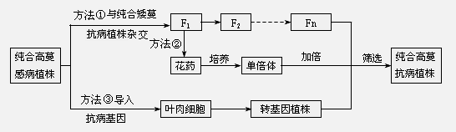
A．方法①和③的原理都是基因重组，但方法③的变异是定向的
B．方法②诱导单倍体的过程中细胞全能性的表达与植物激素密切相关
C．方法③中的抗病基因导入受体细胞常用细菌质粒做运载体
D．图中筛选过程不改变抗病基因频率
7．下面关于生态系统结构和功能的叙述，正确的一项是( )
A．经调查某环境中某种蝗虫第一年的种群数量为N₀，如果在理想状况下，每年的增长率（λ）保持不变，且λ＝1.2，则第三年该种群数量为N₀(1.2)×3。
B．某海滩黄泥螺现存量约为4000吨，每年该种群最多可增加400吨，若要充分利用而又不影响可持续发展，则理论上每年最多捕捞黄泥螺的量为4000吨。
C．在由草、兔、狼组成的一条食物链中，兔同化的能量，其去向应包括通过兔子细胞呼吸释放的能量、通过狼的粪便流入到分解者体内的能量及流入到狼体内的能量等。
D．在由草、兔、狼组成的一条食物链中，狼每增加1Kg体重至少要消耗草100Kg。
第Ⅱ卷（非选择题 共48分）
二、非选择题（本大题共4小题，共48分）
8．（12分） 科研人员以某种小球藻（单细胞绿藻）为实验材料，进行了下面的实验甲和实验乙，请据图回答：
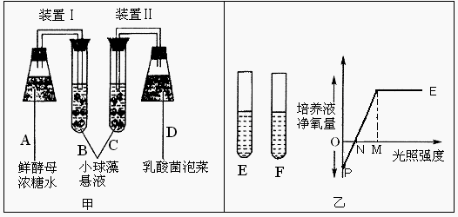
实验甲：以相同培养液和同样密封环境，用图中的装置Ⅰ和Ⅱ分别培养小球藻，将两个装置都放在适宜阳光下，一段时间后，观察装置Ⅰ和Ⅱ发生的变化。
（1）A锥形瓶中的浓糖水为酵母菌生长提供的营养物质是 ，酵母菌的代谢又为小球藻的光合作用提供了 ，在培养过程中，酵母菌细胞内产生该物质的场所是 。
（2）C试管中小球藻繁殖速度比B试管 （填：快/慢），原因是
。
实验乙：用图乙中敞开试管E和F培养小球藻，E试管加入完全培养液，F试管加入缺镁的“完全”营养液，测定不同光照强度下E试管中小球藻氧气的产生量，结果绘制如图乙所示坐标图曲线E。请据图回答：
（3）P点的坐标值表示
（4）在乙图中画出F试管中小球藻氧气产生量的曲线
（5）造成E、F两试管净氧量差异的主要原因是
9．（9分） 下丘脑是调节内脏器官活动和内分泌活动的较高级神经中枢所在地。图A 为下丘脑某神经细胞的部分膜结构示意图；图B表示神经系统对内分泌功能的调节有甲、乙、丙三种方式，据图回答下列问题：
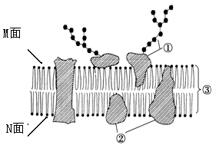
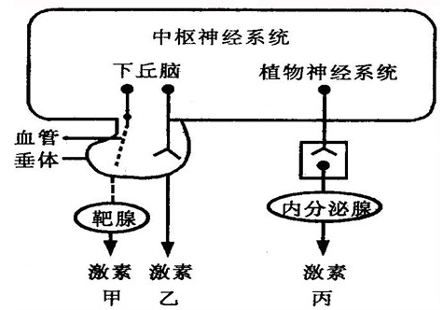
A图
B图 图

（1）若A图表示突触后膜局部结构，此时突触前膜释放兴奋性的神经递质，则兴奋经过此处时的信号转换是 ，这将导致图A中 面产生正电位。
（2）在寒冷状态下，机体通过B图中 方式影响和调节甲状腺的分泌，这种调节方式称为____ _。甲状腺激素分泌量的增加，又会导致下丘脑和垂体有关激素分泌量减少，这种调节作用叫做 调节。
（3）在寒冷的环境中，机体也能通过B图中的丙方式促进肾上腺素的分泌，其具体的反射弧 。
（4）当人体大量失水后，在相关神经系统的作用下，血液中的
激素的含量有所 （下降、上升）
10．（9分）科学家以成熟的水稻胚作为外植体，在基础培养基上研究人工合成的生长调节剂对诱导愈伤组织的影响，结果如下表。请回答：
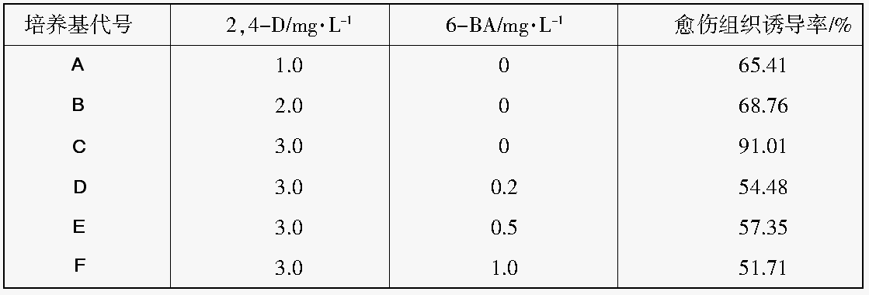注：愈伤组织诱导率（%）＝产生愈伤组织的数目/接种外植体数目×100%
（1）从上表中可以看出，在基础培养基中添加 不利于愈伤组织的形成；实验中使用的2,4—D对植物生长的调节作用与植物激素中的 的作用类似。
（2）从上表A、B、C三组的实验结果可否得出2,4—D的浓度大小与愈伤组织的诱导率呈正相关，并简要说明原因： 。
（3）除实验研究的因素外，外界环境条件也是影响愈伤组织形成的重要因素。生物课外活动小组的同学选用已经消毒的水稻成熟胚为材料，在上述研究的基础上，探究光照对愈伤组织形成的影响。请帮助他们完成下表中的实验设计：
实验分组 | 甲组 | 乙组
实验材料 | 水稻成熟胚100个 | 水稻成熟胚100个
培养基  （用上表中培养基代号表示） | （ ） | （ ）
培养条件 | 光照 | （ ）
结果统计 | 分别计数两组中形成愈伤组织的个数  并计算愈伤组织诱导率
（4）实验结束后，甲、乙两组的统计结果显示，甲组的愈伤组织诱导率和乙组的愈
伤组织诱导率相当，这一结果说明：
11．（18分）
Ⅰ（6分）下表所示为一个不含致病基因的正常人的两条非同源染色体，及甲、乙、丙、丁四个表现型正常的人对应的染色体上某基因中相应部分碱基的排列顺序。请分析回答下列问题：

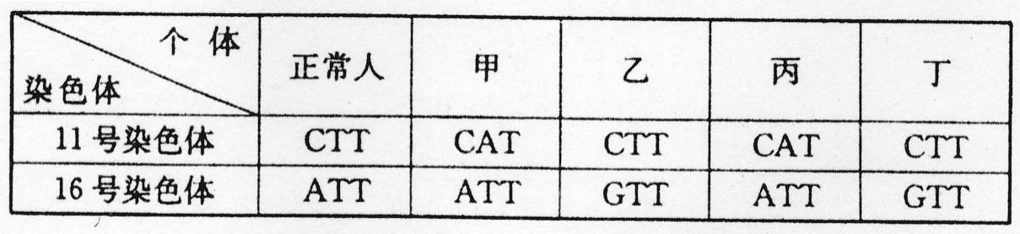
CTC
CTC
ATA
ATA

（1）表中所示甲的11号染色体上，该部位碱基排列顺序变为CTC是 的结果。
（2）若表中表明碱基的那条链为非模板链，请写出乙个体第16号染色体上该基因片段转录成的密码子为： 。
（3）甲、乙、丙、丁四个人表现正常的原因可能有：
（4）若甲、乙、丙、丁体内变化后的基因均为致病基因且甲、乙为女性，丙、丁为男性，则甲和 组成家庭更符合优生要求。
Ⅱ（12分）果蝇的翅膀有长翅和残翅两种，颜色有红眼和白眼两种，分别由A、a和B、b两对等位基因控制。下图为某果蝇的染色体及基因组成，该果蝇与“另一亲本”杂交，后代的表现型及比例如下表，请分析回答：
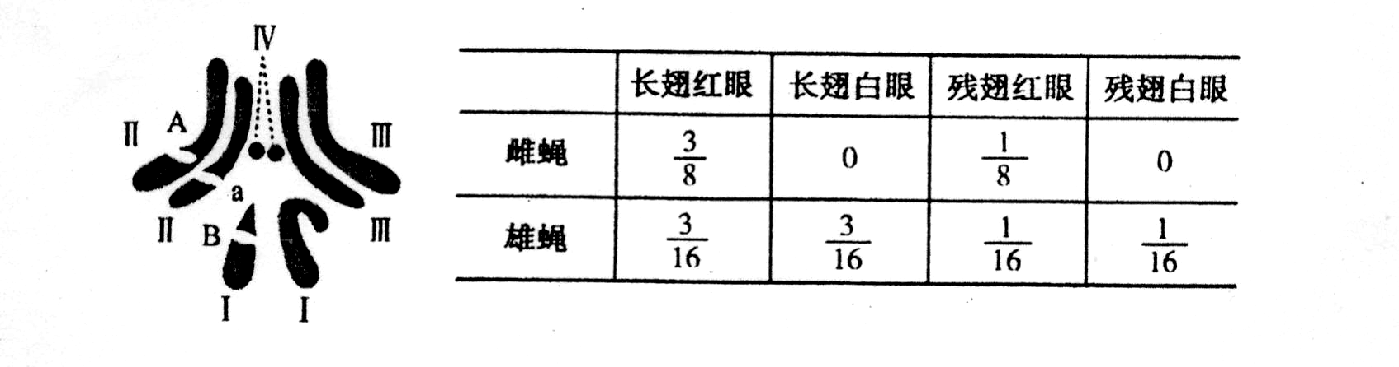
X Y

（1）左图所示果蝇的一个染色体组包括的染色体为 。
（2）若左图所示果蝇的一个原始生殖细胞产生了一个基因型为aX^{B}配子，则同时产
生的另外三个子细胞的基因型为 。
（3）从右表中可分析出“另一亲本”果蝇的基因型为 。
（4）该果蝇与“另一亲本”杂交，子代的长翅红眼雌蝇中杂合子占的比例为 。
（5）若只根据子代果蝇的眼色就能判断其性别，则选作亲本果蝇的眼色基因型应该为 。
（6）若同时考虑上述两对性状，子代雌、雄果蝇都有四种表现型，且比例为3:3:1:1，则选作亲本果蝇的基因型应该为 。
成都高新区高2013届2012年第12学月统一检测

科类：________ 班级：________ 姓名：_______________ 考号：
理综生物答题卷
一、选择题(共42分)
1 | 2 | 3 | 4 | 5 | 6 | 7
二、非选择题（共48分）
8．（12分）

（1） ， ，
（2） ，
（3）
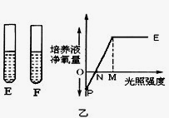
（4）

（5）

9．（9分）
（1） ，
（2） __，__ _。
（3）
（4） ，

10．（9分）
（1） ；
（2）
（3）
实验分组 | 甲组 | 乙组
培养基  （用上表中培养基代号表示） | （ ） | （ ）
培养条件 | 光照 | （ ）
（4）

11．（18分）

Ⅰ（6分）
（1）
（2）
（3）
（4）
Ⅱ（12分）
（1）
（2）
（3）
（4）
（5）
（6）

成都高新区高2013届2012年第12学月统一检测
理综生物参考答案及评分标准
一、选择题（共42分，每题6分）
1.C 2.C 3.B 4.D 5.B 6.D 7.C
二、非选择题(共48分)
8.（12分）
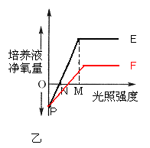
（1） 碳源和水（1分） CO2（1分） 细胞质基质和线粒体（1分）
（2） 慢（1分） 因为A瓶中酵母菌的呼吸作用产生CO2能供给B瓶小球藻进行光合作用；而D瓶中乳酸菌的无氧呼吸无CO2产生。（2 分）
（3）小球藻呼吸作用吸收的氧气量（2分）
（4）见右图：（2分）
（5）F试管中缺少镁元素，影响叶绿素的正常合成，其光合作用强度比E试管低（2分）
9.（9分，除注明分值外，其余每空1分）
（1） 化学信号→电信号 N
（2） 甲 神经－体液调节（或神经调节和体液调节） 反馈
（3） 冷觉感受器→传入神经→下丘脑体温调节中枢→传出神经→肾上腺（答案全才给2分）
（4） 抗利尿激素 上升
10.（9分，除注明分值外，其余每空1分）
（1） 6－BA 生长素
（2） 否 缺乏比3.0浓度更大浓度的系列对照试验（2分）
（3） C C 黑暗
（4） 光照对愈伤组织的形成没有影响。
11. （18分）
Ⅰ（6分）
（1） 基因突变（1分）
（2） AＵA（1分）
（3） 突变后的基因为隐性基因；突变后的基因控制合成的蛋白质不变；（每点1分，共2分）
（4） 丁（2分）
Ⅱ（12分，每空2分）
（1） Ⅱ、Ⅲ、Ⅳ、X或Ⅱ、Ⅲ、Ⅳ、Y
（2） aXB、AY、AY （3）AaXBXb （4） 5/6
（5） XbXb×XBY （6）AaXBXb×AaXbY

